攀枝花市实验学校
小学数学“五角星”名师工作室
简报

课堂观察督导组 2021年10月27日
＂双减＂就是强化学校教育主阵地作用，建设良好的教育生态，促进学生健康成长，落实到教学工作中就是要减负提质，提高课堂效率是最重要的途径，为了打造高效课堂，由小学教务科朱福显科长牵头，小学教务处、年级组、名师工作室、骨干教师组成了课堂观察督导组，10月27日课堂观察督导组走进三年级1班，听、评了江丽老师的常规课＂口算乘法＂。
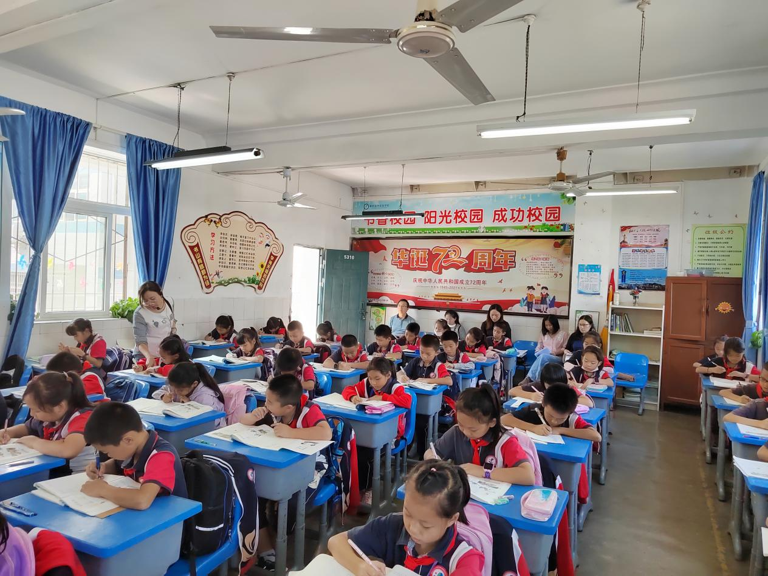

课 题：口算乘法
授课教师：江丽
授课班级：3年级1班
教材分析：
《口算乘法》是人教版3年级上册第6单元内容的第一课时。从教材的编排来看，属于承上启下的地位，它既是对以前知识的梳理回顾，也是对笔算这个新知识的铺垫。课标中对本节内容的要求是使学生掌握一位数乘整十、整百、整千数的口算方法，会进行相应的口算。乘数是一位数的乘法，是本册教材中的重点教学内容之一，又是学习多位数乘法的基础。因为任何多位数乘法，不论乘数是几位数，在计算过程中都要分解成一位数乘多位数。
《口算乘法》包括：一位数乘整十、整百、整千的数和每位积不满十的一位数乘两位数，一位数乘几百几十的数，本节核心内容：１．适当加强口算，为加强口算与笔算的联系，特意把口算提到笔算之前进行教学，还适当扩展了口算的范围。如在乘数是一位数的乘法中，开始教学口算乘法，并且先出现一位数乘两位数而每位乘积不满１０的，如１２×３等，这是修订教材后新增加的内容，学生掌握这些口算，便于理解笔算的算理。
课后反思：
根据教学目标，设计了如下教学环节：复习→创设情景→合作学习→探讨算理→发现规律→总结→巩固练习，在教学中注重学生已有知识基础，引导学生探究算理与算法的统一。结合学生已有的整十、整百数乘一位数的口算乘法知识和经验，课堂上围绕学生探索、掌握乘法口算的方法展开的数学活动。引导学生利用知识的迁移，自主探究整百数乘整十数、整十数乘整十数的口算方法，在探索、尝试、交流中扩展和提升对口算乘法的认识，在获取数学知识中提高学习能力，使学生体验成功，形成良好的学习习惯。
观察督导组评价及建议：
- 算理讲得很清楚，教师仪态比较好，吐字清晰，每句话说得学生都清楚明白，学生课堂纪律好，能配合老师。
- 教学例1时，应多次强调遮“0”法的原理是利用数的组成完成的。教学例2时可以算法多样化，应放手让学生将12分成不同的两个一位数，为今后教学乘法交换律做准备。
- 实行弹性教学，在练习设计中力求讲究层次化、趣味化、弹性化，练习计算可以增加一些比赛提高课堂气氛，可以少写出口算步骤，能做更多的练习。
- 教学设计应更严密、更科学，例2中在摆小棒的时候，可以先摆出来再让学生观察，自己发现将12分成10和2。魔法记忆这个词语可改成魔法口诀，一句口诀应当儿歌一样，不能固化学生思维。
- 课堂中应做到从“是什么”转变到“为什么”，应让学生的思维是发散的，多去探究去发现。
总之，数学课堂应多发散思维，讲究算法多样性，真正把课堂交给学生，你会发现学生学得开心快乐，并且达到了不一样的教学效果。

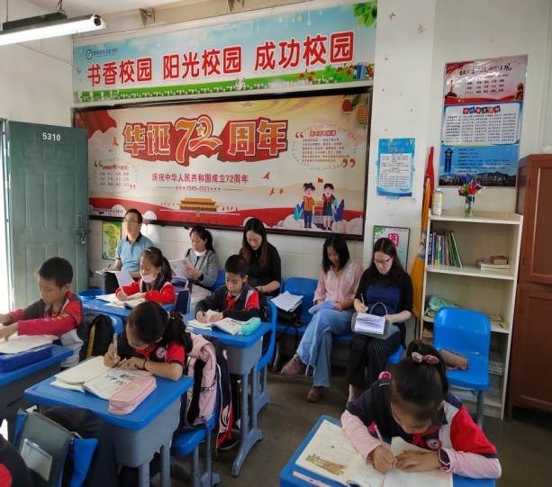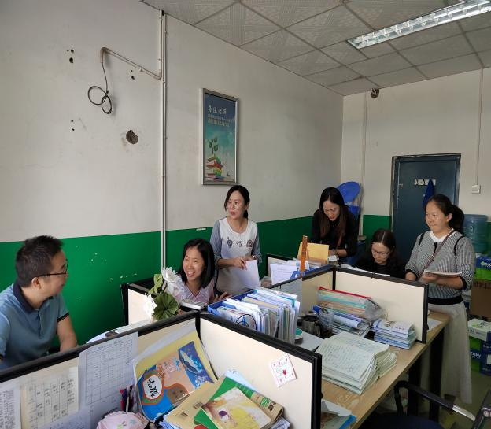

2021.10.28

